802.11-based Personal Wireless Communication System

目錄
- 序論‧‧‧‧‧‧‧‧‧‧‧‧‧‧‧‧‧‧‧‧‧‧‧‧‧‧‧‧1
1-1研究動機‧‧‧‧‧‧‧‧‧‧‧‧‧‧‧‧‧‧‧‧‧‧‧‧‧‧‧1
1-2研究目的‧‧‧‧‧‧‧‧‧‧‧‧‧‧‧‧‧‧‧‧‧‧‧‧‧‧‧1
- 無線網路簡介‧‧‧‧‧‧‧‧‧‧‧‧‧‧‧‧‧‧‧‧‧‧‧‧3
2-1簡介802.11‧‧‧‧‧‧‧‧‧‧‧‧‧‧‧‧‧‧‧‧‧‧‧‧‧‧3
2-2簡介各種發展中的手機應用‧‧‧‧‧‧‧‧‧‧‧‧‧‧‧‧‧‧‧5
2-3無線網路的安全‧‧‧‧‧‧‧‧‧‧‧‧‧‧‧‧‧‧‧‧‧‧‧‧8
- 架構分析與RNC‧‧‧‧‧‧‧‧‧‧‧‧‧‧‧‧‧‧‧‧‧‧‧14
3-1架構分析‧‧‧‧‧‧‧‧‧‧‧‧‧‧‧‧‧‧‧‧‧‧‧‧‧‧‧14
3-2 Access Control‧‧‧‧‧‧‧‧‧‧‧‧‧‧‧‧‧‧‧‧‧‧‧‧15
- 專題心得‧‧‧‧‧‧‧‧‧‧‧‧‧‧‧‧‧‧‧‧‧‧‧‧‧‧21

- 序論
1-1研究動機
繼網路泡沫化之後，日進千里的無線通訊服務，顯然已經成為當代的趨勢。對於一直是有線網路使用者的我們來說，無線網路既是新奇又是一項突破。在老師的一個安養院多媒體系統的概念下，便開始了我們的研究。
在使用無線網路設備之後，與有線網路之比較，為何它會變成一種趨勢很值得我們深思，而他所帶來的效應又如何，未來發展趨勢又如何，安全問題是否能解決，以及這種新的科技對我們來說又是一種磨練，故我們選擇了這個題目，無非想嘗試做出最好，想要能對無線網路的相關能有貢獻。
1-2研究目的
探討無線網路的應用，以及它所衍生的安全問題，無線網路的方便性令人雀躍，但傳輸於空氣中的電波，其安全性卻令人質疑，實體網路目前安全問題已達到一定程度，而無線網路無非是將實體網路的硬體安全設備移除，如此一來無線網路要如何達到安全的機制呢？
如何管理使用者，使無線網路世界裡的使用者能夠井然有序的享用無線資源，如何讓合法的使用者能夠取得認證，合法的在無線區域網路內取得多媒體的服務，等便是我們這次最主要做到的目標。

第二章 無線網路簡介

2-1簡介802.11
802.11X是目前最能取代乙太網路的無線網路設備，節省線材、移動性，所構成的無線辦公室，將是未來辦公或是家庭網路的趨勢！
種類：1.802.11a→54Mbps
2.802.11b→11Mbps
設備：1.AP(Access Point)
2.無線網路卡
上網中…
＜圖表2-1 IEEE802.1X架構圖＞
AP
ADSL網路線
無線網路卡
電腦

802.11a與802.11b的比較
 | 802.11a | 802.11b
使用頻帶 | 5GHz | 2.45GHz
傳輸速率 | 54Mbps | 11Mbps
傳輸技術 | OFDM | DSSS
傳輸距離 | 60feet | 300feet
<圖表2-2 802.11a與802.11b的比較>
特色：1.取代目前有線之網路設備
例如：網路線
2.減少線材成本
因為需要的網路線減少了，線的成本也減少了！
應用：無線辦公室(連結Internet或LAN)
辦公室內的電腦、Notebook將不需要連接網路線便能上網。

2-2簡介各種發展中的手機應用
手機傳輸的種類
1.PHS(Personal Handy-phone System)
2.GSM
a.WAP(Wireless Application Protocol)
b.GPRS(General Packet Radio Service )
c.3G( third generation )
- PHS(Personal Handy-phone System)個人行動通訊系統
~能讓使用者作為撥接上網的工具(圖表2-3)~
撥接上網中….
Notebook
PHS
＜圖表2-3 PHS撥接上網＞
特性：1.低發射功率(10mW)
2.耗電量小、待機時間長(ex.J88待機超過700時，約兩週)
3.基地台的建置必須較密集
4.和Notebook連接便能作為撥接上網的設備
應用：1.傳統的語音服務
即一般手機的通話功能或無線電(兩隻手機距離很近時)。
2.資料通信服務
能作為撥接設備、且能下載各種即時資訊(例如：美食、股市、電影等情報)。
3.地理定位服務
由於基地台的架設較一般大個大密集，利用此密集的基地台，能準確的獲知手機持有者的所在地，以做到尋人、地圖查詢等功能。
- GSM/WAP
WAP(Wireless Application Protocol)無線應用協定
~手機瀏覽網頁的始祖~
特色：1.使用WML語言(類似於在個人電腦上面瀏覽器中所用的 HTML 程式語)來設計顯示畫面
PS：WML是一種簡化的程式語言，利用WML能夠設計瀏覽畫面的文字大小、排版、及所要呈現的內容等。
2.在手機上顯示簡單的瀏覽訊息
應用：1.訊息傳輸工具
能獲取簡單的訊息。例如：美食、旅遊、即時新聞等。
- GSM/GPRS
GPRS(General Packet Radio Service)
~利用手機瀏覽精美的網頁~
特性：1.結合GSM的語音傳輸與Internet的資料傳遞兩大特性
2.能夠講手機，也能夠下載各類資料(ex:聲音、圖片、文字)
3.隨時連線，以下載量計費
例如：手機隨時處於接收e-mail的狀態，當有e-mail來時便能及時下載，而且以下載的e-mail大小計費。
應用：1.即時資訊傳輸
例如：能隨時發收e-mail
2.電子商務
例如：利用手機上網購物
3.作為手機及多媒體傳輸工具
能夠講電話，也能下載聲音、圖片、音樂等。
- GSM/3G
3G( third generation )
~功能就像是台連線中的小型電腦~
特色：1.傳輸速度高(2Mbps)
2.永遠保持連線(和GPRS相似)，依照接收或傳送量計費
3.語音服務及高速上網(傳輸)
應用：透過手機使用各種無線加值服務
例如：通話的同時也能看到對方的影像、能利用手機上網、利用手機操控家中的電器等。

2-3無線網路的安全
這一章節是針對我們無線網路最重要的一個議題做認識。無線網路由於傳輸的介質是空氣，而且並沒有實體的網路線路作保護；所以安全在無線網路便更為重要。在這裡作一個簡單的介紹希望大家能對無線網路的安全機制有更進一步的了解。
先為各位介紹無線網路的基本架構，大家了解這些架構之後開始介紹無線網路的安全漏洞。由此結大家可以清楚的知道無線網路若沒經過保護是非常危險的。再來跟各位介紹現在無線網路的保護措施：WEP。
- 無線網路基本架構
WI-FI：通過WECA無線乙太相容性聯盟(Wireless Ethernet Compatibility Alliance )的測試，表示不同廠牌的無線網路設備可以相互使用。又可以作為802.1B的別稱。有了這一個認證可以讓各家的無線網路設備可以相互的使用，大大的增進了無線網路的方便性。
接下來為各位介紹無線網路和有線網路在ISO七層中，最不相同的層。
- PHY( 實體層 )：在實體層中主要是在管理：什麼頻率去傳輸 ( 2.45GHz、5GHz )、如何形成傳輸的訊號 ( FHSS、DHSS )。在先前也介紹過，所以這就不加以贅述。
- MAC：在這一層最主要是在兩個方面：存取方式 ( RTS/CTS ) 以及漫遊( Roaming )。所謂的RTS/CTS則是在指：是指一種握手協定 ( 跟對方取得一定的信任才作溝通或是交流信息的方式 )。主要是用來提高傳送大量文件的效率。而無線網路在使用如下：啟動了RTS/CTS之後，CLIENT端和SERVER端共同設定傳輸文件的上限數；若超過上限之後便利用RTS/CTS來做傳輸。
而漫遊是指由一個基地台到另外一個基地台之間的轉換功能。使用者也可以利用這一項功能進行”行動無線上網”。也使得無線上網更增加了移動性。
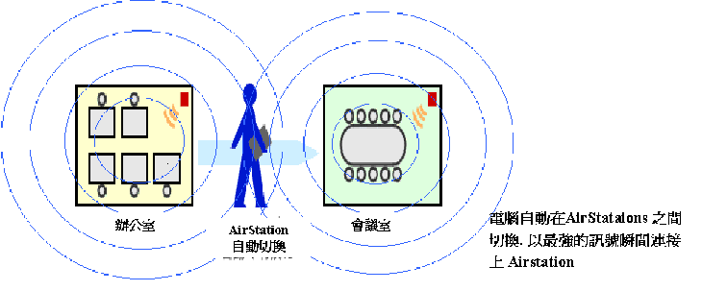
<圖表2-4 漫遊>
PHY | 用什麼的頻率 ( 2.45GHz、5GHz )  如何形成訊號(FHSS、DHSS)
MAC | 存取的方式(RTS/CTS)  漫遊(Roaming)
<圖表2-5 PHY vs.MAC>
接下來介紹不同的無線網路協定，以下的協定是使無線網路的功能更加強大。有些仍在開發之中。
- 802.11G：這一協定最主要在使得2.45GHz的傳輸的速度到55MB。由於在2.45GHZ是之前802.1B所在的傳輸頻道，若是能將802.1G開發出來，將來不要換網路卡只要更新一下韌體便可享受高速的網路通訊。這一項技術研發出來將會是一方便的協定。但是面臨到2.45GHz的頻道有很多的通訊都在此，解除干擾的問題將是開發這一項技術的一大瓶頸。
- 802.11I：主要是在做無線網路的安全部分。接下來會針對802.11I作一些詳盡的介紹，這也是我們這一章節要討論的重點。
- 802.11E：這一個協定最主要是要改進無線網路在影音傳輸上的不足。最主要在Qos 服務的品質 ( Quality of Service )。而Qos在指：讓傳輸可以做到在品質方面的控管。Quality of Service (QoS)乃是提供穩定、可預測的資料傳送服務，來滿足使用程式的需求。QoS並不能產生新的頻寬，而是依據應用程式的需求以及網路管理的設定來有效的管理網路頻寬。IP(Internet Protocol)的資料傳送規格中，只針對傳送端及接收端的位址及服務等做出規範，並利用OSI第四層以上，如TCP等協定來確認資料封包的傳送無誤。但並沒有提供及保護傳輸的頻寬，而是以所謂盡力而為“Best Effort”的方式來提供頻寬服務。這樣的方式對於以往如E-mail、FTP等服務倒還可以被接受。但面對ERP、電子商務、VoIP及VoD等多媒體資訊傳輸服務，則無法滿足這些應用的頻寬，以及低延遲的要求。
- 802.3F：關於一種使用power over的協定。這是指設備利用網路線來做電力的傳輸方式。比方說：一個無線網路的ap放在天花板中，還要牽電源線上去是一件很麻煩的事情。若是能將電力由網路線千上去是一件方便的事情。

802.11g | 在2.4GHz傳輸可達55Mb跟802.11a一樣快
802.11i | 針對無線網路的Security
802.11e | Qos( Quality of Service )服務品質—關於無線網路傳遞影音的協定
802.3f | 一種關於power over的協定
<圖表2-6 802通訊協定比較>
- 無線網路的安全漏洞：
由於無線網路的方便性也造成了它的危險性。
戰爭駕駛 ( War Driving )：一名駭客將車開到您公司附近的停車場，打開它的筆記型電腦，利用無線網路卡和駭客程式取得無線網路資料。並利用公司的頻寬上網、植入病毒。最後利用您的網絡作阻斷攻擊 ( Denial of Service，DOS )。
阻斷攻擊透過使用大量的資料流、不規則的封包大小、蓄意的協定違反，阻礙主要設備等方式，使網路無法正常的運作。如針對“受害者”主機、應用緩衝器氾濫及其他技術而導致封包 “超過頻寬”。一般而言，這些攻擊是從單一的機器對一特定主機發動，目的是企圖讓處理器超載，或是獨佔主機的頻寬，讓合法的使用者無法使用這項資源。 而DDoS是以類似DoS的方式進行，然而，它們是從多個機器發動。大部分的DDoS 攻擊，是透過一台已遭受侵害的機器上的預先設定碼，也稱之為“被控端”啟動，所以遠端或“主控端”機器可以下指令給“被控端”，在任何時間發動攻擊。
- 無線網路目前的安全機制：
WEP ( Wired Equivalent Privacy ) 有線等效私密：它所使用的加密方法是，將兩邊用相同的key加密之後，再將資料送出，傳到發射台之後便使用相同的key將之解開。WEP 使用 RC4 加密演算法，這種演算法使用同一組金鑰（key）來打亂以及重新組合網絡封包。這一種方法非常的危險，如果只要知道其中一組密碼便可議從中做任何想做的事情。而且WEP的密碼很容易從相同的資料中取得（現在已有軟體作得到），所以大家繼續開發其他的方法。

第三章 架構分析與RNC
3-1架構分析
Base
RNC
AAA，Video，Location based…..
Access Control
＜圖表3-1 Wireless Communication System 架構＞

〈圖表3-1〉為802.11-based Personal Wireless Communication System 的架構圖。一個來自Base的使用者透過AP使用無線網路連線到Access Control ，Access Control 主要的動作便是管理AP來的封包，將非法沒有取得認證的封包擋下來，並要求使用者做認證的動作，讓已經合法取得認證的封包可以進入無線網路，並且取得各項多媒體的服務。

3-2 Access Control
Access control
使用者登入
進入無線網路
＜圖表3-2 Access Control 的流程圖＞

  - 使用者登入：使用者使用無線網路時，會發給他一個動態IP，然後Access control 會對這些連線做控制與管理，並讓使用者能夠取得認證，進入無線區域網路內。
  - 進入無線網路：在使用者登入後，便可以取得任何在無線網路內的任何多媒體的服務。
- DHCP
DHCP 就是“動態主機設定協定”(Dynamic Host Configuration Protocol)的簡寫。DHCP 的主要用途是：透過伺服器的協助來控管各個主機（執行中的用戶端）上不可缺少的網路連線參數。
以下將對linux 上的DHCP做詳細的介紹
1.下面幾行是 global 的設定﹕
default-lease-time 259200;
max-lease-time 777600;
option domain-name "sip.wmlab.csie.ncu.edu.tw";
這幾行我放在檔案的開頭部份。第一和第二行我定義出租約的預設期限和最高期限﹐數值以秒來計算﹐也就是‘三天’和‘九天’。因為 DHCP 的發放﹐主要是透過 server 和 client 的溝通協調而達成的﹐如果客戶端沒指定租約時間﹐那就使用預設值﹔如果客戶端有指定租約時間﹐則以客戶指定為準﹐但不能超過最高期限。
然後在第三行我指定了網路使用的網域名稱﹐它目前設在 global 中﹐換句話說﹐除非後面的 section 另外指定﹐否則都使用這個網域名稱。
接下來是subnet 的 section 設定﹕
subnet 192.168.100.0 netmask 255.255.255.0 {
range 192.168.100.11 192.168.100.55;
option broadcast-address 192.168.100.255;
option routers 192.168.100.23;
option domain-name-servers 140.115.1.50, 140.115.1.31;
}

2. Tips﹕注意事項﹐因為這裡的設定並沒有為所有界面設定 subnet﹐這樣會在啟動 dhcpd 服務的時候發生錯誤﹐正確的設定是您必須修改 /etc/rc.d/init.d/dhcpd﹐為 deamon 指定提供服務的界面﹐不要多設﹐也不要少設﹕
start() {
# Start daemons.
echo -n $"Starting $prog: "
daemon /usr/sbin/dhcpd ${DHCPDARGS} eth1
Ps：eth1為對內的網路卡
3. 當這個 /etc/dhcpd.conf 檔案設定好之後﹐您還要用下面的命令建立一個 dhcp.leases 的空白檔﹕
touch /var/lib/dhcp/dhcpd.leases

4. 最後﹐要做的﹐就是重新啟動 DHCP 服務﹕
/etc/rc.d/init.d/dhcpd start
- Iptables
- 設定iptables服務
1. 檢查 /etc/sysctl.conf 這個檔案﹐看看 ‘net.ipv4.ip_forward=’是否為‘1’。如果是﹐跳到下一步﹔如果不是﹐將之改成‘1’﹐存檔﹐然後執行 ﹕
sysctl -w net.ipv4.ip_forward=1
- Tips﹕上面這步驟是將 ip_forward 功能打開﹐也可以用如下句子來完成﹕
echo "1" > /proc/sys/net/ipv4/ip_forward
- 執行 ntsysv 將 iptalbes 選擇起來﹐並且確定 ipchains 沒有選擇。
- 檢查一下 ipchains 的模組是否被‘意外’載入了﹕
lsmod | grep ipchains
- 如果輸出結果沒有發現 ipchains 的話﹐跳到下一步驟﹔如果有發現﹐則執行﹕
service ipchains stop
rmmod ipchains
- 並重複執行 lsmod 確定 ipchains 模組已經移除。
- 檢查 iptables 的模組是否已經載入﹕
lsmod | grep ip_tables
- 如果有請跳到下一步驟﹔否則執行﹕
modprobe ip_tables
並再次執行 lsmod 確定 iptables 模組已經成功載入。
因為在目前unxi kernel 若兩個服務同時使用或出現不可預期的錯誤，所以利用二至七的步驟，解決這個問題，並使用iptables來做封包的控制。

- iptables 的運作規則與指令
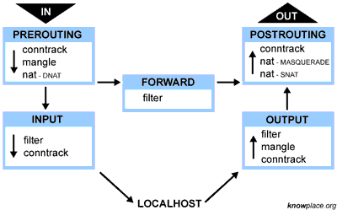
上圖為iptables的運作規則，規則表如下:
filter
這是預定的表。它包含內建的鏈
INPUT(針對傳入主機本身的封包)、FORWARD(針對經由本主機轉換路由的封包)和 OUTPUT(針對本地產生的封包)。

nat
當產生一個新的連通時，此表會被查及。它由三個內建的鏈組成：PREROUTING
(針對一旦進入即改變的封包)、OUTPUT (針對在路由之前，即改變的本地產生的封包) 及POSTROUTING (針對將要離去時即改變的封包)。

mangle
此表用於專殊化的封包變更。它有二個內建的鏈：PREROUTING
(針對路由前即改變進入的封包) 和 OUTPUT(針對路由前即改變本地產生的封包)。

下面為幾個基本 Iptables OPTIONS
規則表認得的選項可區分成許多組。那些選項指明執行時的特殊動作。若無特別明講，以下的選項只有其中一個可以放在命令列中。使用長名或短名時，只要確使
-A, --append
-D, --delete
-R, --replace
-I, --insert
-L, --list
- 下面為Access control 所建立的iptables
iptables -t mangle -A PREROUTING -s 192.168.100.0/255.255.255.0 -j MARK --set-mark 0x1
iptables -t mangle -A PREROUTING -p tcp --dport 53 -j MARK --set-mark 0x2
iptables -t mangle -A PREROUTING -p udp --dport 53 -j MARK --set-mark 0x2
iptables -t mangle -A PREROUTING -p udp --dport 1812 -j MARK --set-mark 0x2
iptables -t mangle -A PREROUTING -p udp --dport 1813 -j MARK --set-mark 0x2
iptables -t nat -A PREROUTING -m mark --mark 0x1 -j DNAT --to-destination 140.115.82.36
iptables -t nat -A POSTROUTING -o eth0 -j SNAT --to-source 140.115.82.36
- radius 的web認證網頁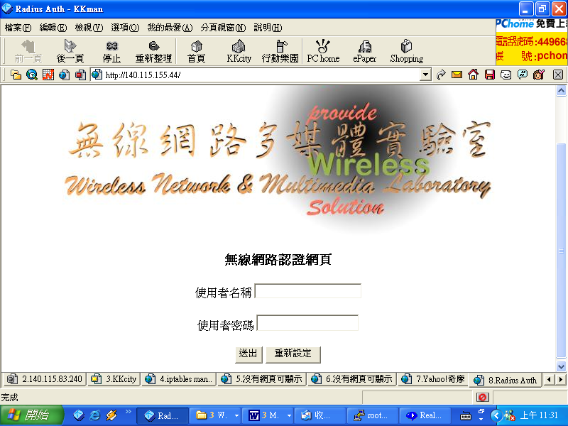
  - iptables 在認證通過後的規則為：
$cmd = sprintf("/sbin/iptables -t mangle -A PREROUTING -s %s -j MARK --set-mark 2",$ip);
讓通過認證的使用者可以通過防火牆進入無線區域網路。
  - 我們使用一支logout的php程式來判斷每個idle的使用者，若idle時間超過我們的設定值，邊將它的認證取消。
取消認證的iptables 規則為：
$cmd=sprintf("/sbin/iptables -t mangle -D PREROUTING -s %s -j MARK --set-mark 2",$ip);

第四章 專題心得
在老師訴說他的想法與理念後，便開始了一整年的專題，從剛開始接觸無線網路與一些網路程式，到分組做細部的分工，到做後做出一個專題出來，讓我覺得專題這四學分，比任何其他的課都來的充實。
之後每週的固定meeting、報告進度以及慢慢的接觸到無線網路之後，剛開始時曾經面對專題有著困惑，不知道方向、不知道該怎麼去做，也曾挫折，也曾灰心，但每每與組員開會討論，開始我們的架構雛形已經形成，之後便著手去建構整各系統，當然剛開始總是令人灰心，可是當成功時的喜悅及歡呼總是越大聲，漸漸的變得有越挫越勇了。越來越能瞭解團隊的用意了，組員們相處也越來越融洽，互相切磋，大夥分工合作，一起努力，互相幫忙做出令人滿意的成果。
最後我想，我從專題中學到的，就是如何面對問題，以及如何解決問題，相信這對以後的研究或是進修會有大大的幫助。

